Circular núm. -100-
Fecha: Madrid, 19 de julio de 2013
Asunto: Registradores portátiles de temperatura

Estimados Asociados:
Para facilitaros el cumplimiento de lo requerido por la Comunidad de Madrid en relación a la solicitud del Registro Sanitario, para cada puesto, podéis adquirir a través de la cooperativa los registradores portátiles de temperatura cuyas características os facilitamos;

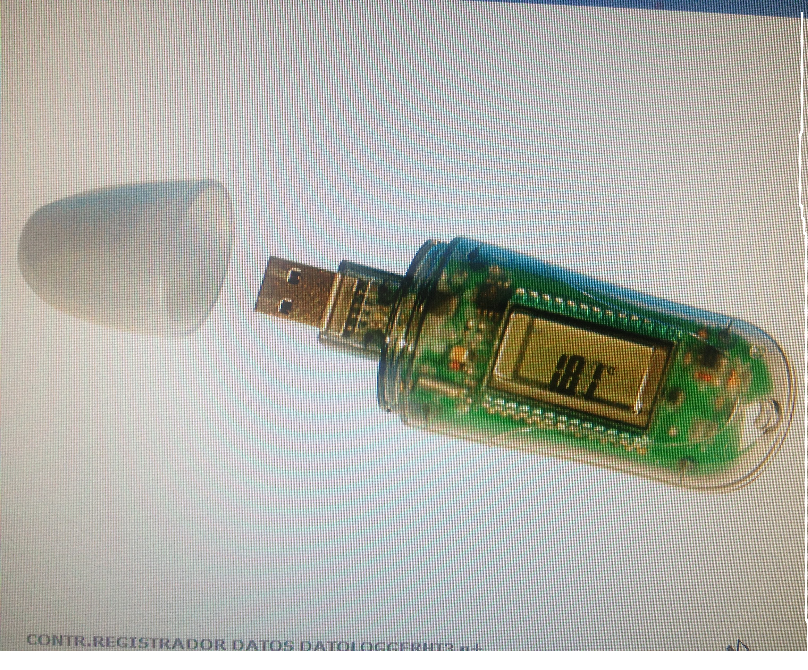
Características
- Registrador de temperatura -25⁰ a -80⁰
- 16000 lecturas
- Resolución 0.5⁰
- Conexión puerto USB
- Exportación de datos a Excel
- PVP. 163.49 + IVA

Podéis realizar los pedidos a través del correo electrónico comapes@comapes.es o llamando al tlf 917855314.

LA JUNTA DIRECTIVA

